摘要

随着中国国内不断提升的人民生活水平，对于物质的追求也从上世纪基本的温饱转而向大宗商品逐渐转变，这其中就包括汽车这一重要的构成部分。传统的汽车销售都是顾客到4s店亲自验车并提货，过程中一般都是有销售员实时跟随讲解。对于日渐增多的顾客人数，这种方式显然效率低下，甚至有时在销售旺季因为店员人手少，导致照顾不到一部分顾客。除此之外，特殊的顾客人群可能会需要额外的一些购物需要。所以实体店销售方式显然很难满足新型的销售管理需求。于是顺应潮流变化，满足不断变换的购物理念，本人制作了一个汽车销售管理平台，旨在能解决现阶段网络销售这又一兴起的关键渠道，为企业和用户提供一种新的购买体验与操作。本设计实现了对用户个人信息的创建，删除，修改，查询，以及下单，订单支付，订单跟进等基本的操作内容。

**关键词：**汽车销售管理；java

Abstract

With the continuous improvement of people's living standards in China, the pursuit of material from the basic food and clothing in the last century turned to commodities, which includes an important component of the car. The traditional car sales are to the customer and delivery vehicle 4S shop personally, in general are real-time sales follow on. For the growing number of customers, this approach is obviously inefficient, and sometimes even in the sales season because of fewer staff, resulting in less than a part of the customer care. In addition, special customer groups may need additional shopping needs. Therefore, it is difficult to store sales mode to meet the new needs of sales management. Then the tide change, meet the changing concept of shopping, I created a car sales management platform, the key to solve the present network sales channels and this rise, provides a new shopping experience and operation for enterprises and users. The design of the realization of the user's personal information to create, delete, modify, query, and orders, order payment, order follow-up and other basic operations.

**Key words:** Automobile sales management； java

目 录

1 引 言 5

2概 述 6

2.1课题研究背景 6

2.2目的和意义 6

3工具及相关技术 7

3.1 数据库平台 7

3.2 开发软件及技术 7

4系统实现 8

4.1部分功能分析 8

4.1.1注册 8

4.1.2登陆 8

4.1.3购物车 8

4.1.4订单 9

结 论 12

参考文献 13

附 录 14

致 谢 16

1 引 言

作为当下生活的必需品，汽车行业的销售模式也随着时代的变化悄悄发生着改变，以往生产力和消费的需求不像如今这般，人们购车的需求少，所以在购车时往往会看好商品的各项质量后再进行购买，以求消费者的购车价值得到保障。

随着电商经济的不断发展，各项法律法规的不断完善，国家对于商品质量大力度的检验等因素影响，人们的消费理念由价值质量向购买效率方向逐渐偏斜，尤其从年轻一代的购买调查来看，对于购物效率的追求明显高于以往的消费人群。

从这一角度出发，以及结合汽车行业的时代需求，作者旨在预想未来当汽车行业也能利用电商这一销售渠道进行快速，有效的购买，以此来产生一种全新的汽车交易方式为基础，想出了制作汽车销售管理平台这一种设计，以期能够实现这一预想。

本设计实现了基本的用户信息的建立，删除，修改，查询。汽车卖家的信息预览以及订单项的诸如下单，改单等操作，同时为了保障用户所购买的车辆信息与用户信息匹配且不丢失，还进行了相关数据库的建立，保障了买房和卖方订单信息匹配，旨在保证双方的合法权益。

2概 述

2.1课题研究背景

当下，世界最大的互联网络当属internet网，它的使用范围几乎遍及地球的每一个角落。通过它连接到了全球绝大部分的计算机用户。而World Wild Web作为基于这一网络发展起来的信息检索手段，它已俨然成为了目前世界上最大的信息资源库。作为一个有着成千上万个Web站点的网络，它涵盖了近乎医疗、教育、金融等等的所有领域所有细节。而如今，对于各行各业日渐完备、详实的行业内容来说，能够承载这么大信息量的数据库技术就凸显了非常大的现实价值，对应的，相关web站点所能提供的信息服务也就更多元化，细节化。两者联合充分满足了浏览群体的了解和采纳需求，更助于多方面知识间的沟通和链接。

而如今汽车销售领域对于网络销售这一渠道的应用程度远没有其他零售业等行业应用程度高，一方面受限于普通群众对网络销售这一渠道的认知较少，民众对实体汽车销售方式的信任度及安全感远大于网上购买方式。另一方面，由于各大汽车品牌对这一渠道的应用程度较低，仍然摆脱不了传统销售模式。本系统为这种新兴方式的推动做出尝试，以最简单有效的方式实现网络购买汽车，减少人们对网络购车的误解，增加对网络购车安全、方便及快捷的认知。

2.2目的和意义

汽车销售销售管理系统是时下汽车销售领域需要开拓的重要部分，他的意义体现在在未来的几年中可能会出现像传统零售页一样的处境：即人不到店，而是通过网络渠道了解及认识一款车型，为实现快速的购买需求，避免可能会出现的实体店购买人员多、速度慢等问题，实现一种高效、快速、安全的销售新路径。同时增加客户对这一方式的认知及信任感，提供一种新的销售解决渠道。

他需要实现以下几项：

1数据安全

2易操作

3可扩展性

4易维护

3工具及相关技术

3.1 数据库平台

运行环境：Windows XP、win7、win8

3.2 开发软件及技术

**Java：**

Java是一种面向对象的编程语言，他是建立在其它编程语言之上，优化了它们中极其复杂及难用的部分，实现了编写易上手，阅读简单易懂的一种新的编程语言。因此就功能性而言，它凸显出了强大和简洁的两个非常明显的特性。

通过Java这种编程语言，他可以更亲和编程人员的编程操作和理解，支持编程人员能更好的编改复杂的程序。

Java是一种很“轻车熟路”的编程语言，它众多的良好特性保证了它在不同的平台，不同层次、方面的编程人员手中都有优秀的表现，尤其在跨平台的方面，它优良稳定的运行能力致使它成为世界上使用最普及的编程语言之一。

Java能够写出用处广泛的程序，例如各种操作系统的应用程序、网页应用程序等。

**Eclipse：**

绝大多数的Eclipse用户虽然乐于把它当做是java的集成开发环境（IDE）来简单的使用，但值得注意的是，Eclipse本身却并不只是将自己局限在了这么一种简单的应用，Eclipse在后续的发展中还包括了插件开发环境（Plug-in Development Environment简称PDE）。它是一个组件，它最主要的功能就是做出和Eclipse环境不产生对接不良的工具。在Eclipse中，因为它将每样东西都视为插件，而正是这一个个的插件构成了使用者的Eclipse。相同的插件构造又使得Eclipse给与了用户统一的开发平台，这也促使Eclipse使用广泛，遍布了众多用户群体。

它还能够支持诸如C/C++、安卓等编程语言（或是预将具备）。他强大的功能最棒的地方，还体现在它能够完成其他一些同样软件所不具备的能力，在有一定框架的基础上还可以做一些其它应用的拓展。

4系统实现

4.1部分功能分析

### 4.1.1注册

首次登陆的用户可以注意到登陆页面有“没有注册？”几个字样，点击字样后即进入注册页面。用户根据给出的表格提示录入个人信息。注册时会提醒用户注册信息是否符合条件，不符合则提示用户重新填写。

注意：

1）在注册时需要判断是否存在用户名，以及用户名信息（字母、数字、下划线）是否正确。

2）注册完成后，将注册信息保存到“顾客”表。

3）录入错误时，为避免逐个修改繁琐，可点击下方的清除按钮重新注册。

### 4.1.2登陆

完成上述注册步骤后系统会自动跳转到“登陆页“页面上。用户需要通过页面上的提示，输入相应的信息才能进行登陆。登陆成功时应显示某某用户登陆成功字样，在点击确认按钮后才能进入平台，且自动显示商品页。反之提示错误，数秒后刷新登陆页，重新登陆。

注意：

1）查看登陆用户是否注册。

2）不匹配的登陆信息即使正确，也无法进入到名下的用户账户中。

具体过程：

1）在用户层目录下这个接口中，实现“通过名字搜寻”这个方法，继而完成对比是否存在注册的用户信息。

2）在“顾客服务”接口中实现 “登陆”方法。

3）在项目目录下的“响应请求”中创建一个登陆所需的“登陆响应”，调用“顾客服务”接口中的“登陆”方法进行登陆，从而实现当用户登陆操作。而不至于因为不存在用户信息而无法再进行登陆的卡死状况，确保系统能流畅的运行。

4）当用户成功的登陆进来时，系统自动从项目目录下的“应用”中取出所有的“汽车”的信息，并且将它们放到“商品页”中显示。

### 4.1.3预下订单

增加购车订单的订单明细“对象”：

用户进行选购操作的步骤中，当在“商品页”页面时，用户点击了预购车辆的对应的添加按钮时，添加的预购车辆会到“购物车”中增加一个“对象”（可多项添加，预购多辆不同或相同的车）来记录下用户的当前预购车辆的单子。

具体过程：

1)首先在“响应请求”中创建 “添加订单行”的操作。

2）在“响应请求”中,从“会话对象”里面得到个人信息和所购车对象信息.根据商品页页面传入的商品编号来构造一个对象。使用预购车辆对象，调用 “添加”方法往购物车中增加一个订单行“对象”。

3）结束上述过程，增加“预购订单行”对象，跳转到“商品页”页面。

浏览预下订单：

用户欲进行查看操作时，只需点击“预下订单”的按钮，即可查看信息。

具体过程：

1）用户点击“预下订单”按钮后查看预购信息。

2）在“预下订单”页面中，系统自动显示出所有预购车辆的“对象”信息。

删除“对象”：

在带有“取消”按钮页面中，鼠标点击“取消”按钮，就可以删除一个指定的订单项。

具体过程：

1) 在“响应请求”中新建“删除对象请求”。

2) 在“响应请求”页面中获得 “对象ID”并记录。

3) 从”会话对象“中得到对象，调用“删除”方法，删除订单“对象”。

4) 删除后，刷新“预下订单”页面，显示取消操作后的页面。

修改“对象”：

用户欲修改“对象”内容，通过点击“保存修改”按钮修改“对象”的信息。

具体过程：

1) 在“响应请求”中设立“编辑订单请求”。

2) 在该“响应请求”中，获得的“车辆订单”和“数量”信息，替换用户所要修改的“对象”内容。

3) 修改成功，刷新“预购页面”，显示保存修改后的操作值。

4）如果顾客还有购买其他型号的车辆需求时，可以点击下方的“继续购物”按钮回到商品浏览页面，选择喜爱的车辆添加后，再回到预下订单即可看到新添加进来的购买内容。

清除预下订单列表：

执行清除操作时，在“预下订单”页面中点击按钮后即可删除购物车中所有的“对象”，这里不是单独删除某一项“对象内容”，而是清除所有交易的历史记录。

具体过程：

1) 在“响应请求”中创建“清除响应请求”。

2) 在 “响应请求”中获得“预下订单”对象，使用其中的“清除”方法来清除订单的所有交易内容。

3) 清除交易内容后，刷新“预购页面”，此时“预购订单”页面为空，不存在用户的任何预下订单。

### 4.1.4订单

浏览用户的所有订单：

当用户结束添加车辆的操作，需要确认历史订单信息时，只需要找到“订单”这一页面按钮，点击进入，即可查看当前用户付款后生成的订单信息。

具体过程：

1）找到页面中的“订单”按钮，点击进入。

2）点击其他按钮即可离开本页面，执行其他操作。

下单操作：

用户结束选购过程，准备进行下单操作。将信息提交到“提交订单”页面，点击确认，完成提交过程。

具体过程：

1) 用户修改“预下订单”所要修改的数据后，点击“提交订单”按钮。

2) 将数据发送至后台，此步骤不可见。

3) 后台接收请求中的数据，将数据保存，当需要再次浏览时用于显示到订单页面。

查询下单明细：

用户点击“明细”按钮，查看历史订单的明细信息，确保不出现顾客个人信息混淆订单错误等事件发生，保存订单依据。

具体过程：

1. 点击明细按钮，跳转至订单页面。
2. 点击其他选项按钮即可离开当前页面。

删除订单：

对于用户不再想关注的订单项，我们使用户能自行的选择并删除，通过“订单”页面上点击删除按钮，具有历史交易记录的用户就可自行对自己的记录进行整理，更新用户交易历史。对于交易记录多且复杂的用户，这样的操作有助于明晰自己的购买记录。

具体过程：

1) 在订单页面查看交易历史，每条记录后带有删除选项，点击可删除

2）删除过的信息不再显示，更新新的订单页，删除操作完成。

3）注意此时删除的是用户付款后的历史记录，删除后不恢复。

结 论

本设计实现了基本的汽车销售管理平台功能，即：用户信息的创建，删除，修改，查询，以及对所购物品的下单，数据入库功能的实现。在实际设计的过程中还对平台各项功能之间做出了不断的调试和修改，力求实现最简洁，快速，有效的购物过程和体验。

在未来，对于各项需求的不断增加，很有可能会进一步细化用户信息，并且跟进更加详细的订单细则和详情，完善双方交易的过程，以及售后服务的跟进等更加关键的维护事项。

参考文献

[1] 蔡剑,景楠.Java Web应用开发:J2EE和Tomcat[M].北京:清华大学出版社,2004.

[2] 李贤华,基于JSP技术的大型网上购物系统的设计与实现[J].计算机与现代化,2008.

[3] 林信良,JSP & Servlet学习笔记[M]. 清华大学出版社, 2012.

[4] 萨师煊,王珊.《数据库系统概论》.高等教育出版社,2002.

[5] 熊节,林仪明,张凯峰,陈玉泉等主编[《CSDN社区电子杂志——Java杂志》创刊号]

[6] 孙卫琴,Tomcat与Java Web开发技术详解[M].第2版.电子工业出版社,2009.

[7] 刘京华等,Java Web整合开发王者归来[M].清华大学出版社,2010.

附 录

数据库关系图：

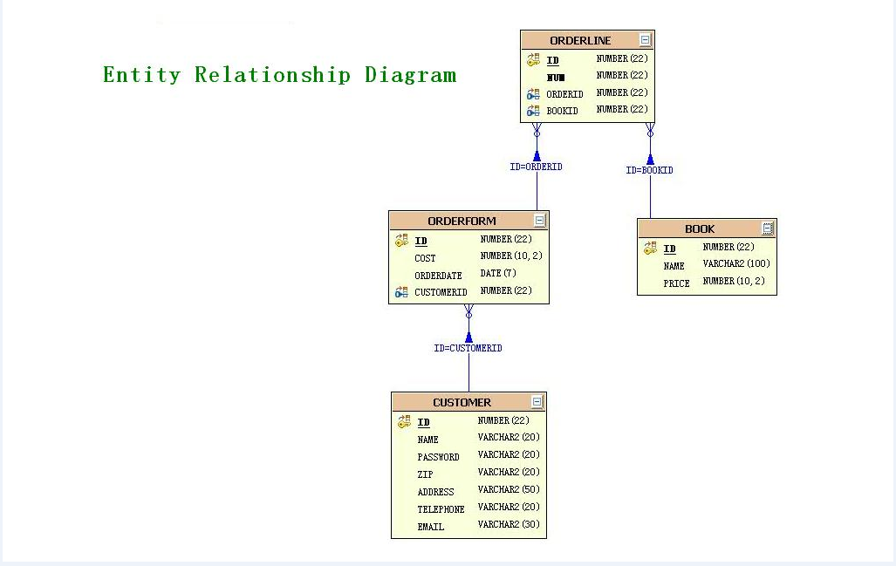

用户注册类图：

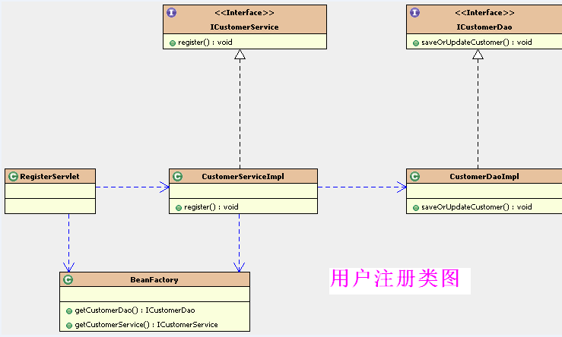

Estore用例图：

